1. skupina
Obehové sústavy zabezpečujú pohyb a rozvoz telových tekutín (hydrolymfa, hemolymfa, krv, tkanivový mok, lymfa). Hydrolymfa je telovou tekutinou medúzovcov. Jej zloženie je podobné zloženiu morskej vody, v ktorej živočích žije. Obsahuje prevažne vodu, soli a len veľmi málo organických látok. Špecializovaná sústava na rozvoz hydrolymfy nie je vytvorená.
U najjednoduchších mnohobunkovcov (ploskavce, okrúhlovce) taktiež nie je vytvorená špecializovaná sústava na rozvoz telových tekutín, telová tekutina sa prelieva pri pohyboch tela. V ďalšom vývoji sa vytvárajú rôzne typy obehových sústav.

1. Čo je hydrolymfa?
2. Ako prúdi v tele hydrolymfa?
3. Majú živočíchy s hydrolymfou cievny systém?
......................................................................................................................................................................

2. skupina
Bezstavovce majú v princípe dva typy obehovej sústavy:
otvorený cievny systém - telová tekutina hemolymfa sa zo srdca vylieva cievami do telesnej dutiny a pulzujúce cievy ju vytváčajú z priestoru medzi telesnými orgánmi do dýchacieho orgánu (žiabre, pľúcne vaky), okysličená hemolymfa sa cievou vracia do srdca (mäkkýše, článkonožce)
uzavretý cievny systém - krv prúdi v uzavretom systéme ciev, k hlave smeruje chrbtovou cievou a späť do srdca sa vracia brušnou cievou; miazga (lymfa) sa voľne vylieva v telesnej dutine (obrúčkavce, hlavonožce)

1. Popíš aký je rozdiel medzi otvorenou a zatvorenou cievnou sústavou.
2. Uveď skupinu živočíchovs otvorenou a zatvorenou cievnou sústavou.

..........................................................................................................................................................................

3. skupina
Všetky chordáty majú uzavretý cievny systém, ktorého centrálnou časťou je srdce. Ryby a larvy obojživelníkov majú srdce tvorené jednou predsieňou a jednou komorou (larvy obojživelníkov majú v predsieni neúplnú priehradku). U rýb sa neokysličená krv zbiera do žilového splavu, preteká cez predsieň do komory a odtiaľ do žiaber. Zo žiaber prechádza okysličená krv do chrbtovej cievy. Tá sa rozvetvuje v sieť vlásočníc v jednotlivých orgánoch, kde nastáva výmena dýchacích plynov. Z nich sa odkysličená krv zbiera do žilového splavu.
1. Opíš (nakresli)stavbu srdca rýb
2. Opíš ako funguje obehová sústava rýb.
..........................................................................................................................................................................

4.skupina
Obojživelníky majú srdce s dvoma predsieňami a jednou komorou. Zo srdca sa krv vytláča do tepny. Tepna sa vetví na dva kmene, z ktorých jeden ide do tela a druhý do pľúc. Po návrate krvi z pľúc sa v komore mieša okysličená (arteriálna) krv s krvou neokysličenou (venóznou).
U plazov dochádza k rozdeleniu komory, ale priehradka rozdeľujúca komoru je neúplná, a preto dochádza k čiastočnému miešaniu arteriálnej a venóznej krvi.

1. Opíš (nakresli)stavbu srdca obojživelníkov.
2. Aký je rozdiel v komorách srdca u obojživelníkoch a plazoch?
.............................................................................................................................................................................

5.skupina
K úplnému rozdeleniu obehu krvi okysličenej a neokysličenej a ku vzniku pľúcneho a telového obehu dochádza u vtákov a cicavcov. Z pravej srdcovej komory sa neokysličená krv dostáva pľúcnicou do pľúc, kde sa nasýti O2 a zbaví CO2. Okysličená krv sa vracia pľúcnymi žilami do ľavej predsiene, čím sa uzatvára pľúcny krvný obeh. V ľavej komore začína telový krvný obeh. Srdcovnicou (aortou) okysličená krv opúšťa srdce, systémom tepien je rozvádzaná do jednotlivých orgánov. Odkysličenú krv zbiera systém žíl a vracia ju do pravej predsiene.

1. V ktorej skupine živočíchov sa v srdci nemieša krv ?
2. Popíš pľúcny krvný obeh.
3. Popíš telový krvný obeh.
...................................................................................................................................................................

6. skupina
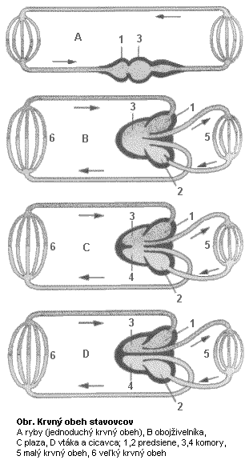

1. Aký vplyv má stavba obehovej sústavy na plávanie rýb, lietanie a beh vtákov a cicavcov?
..........................................................................................................................................

7. skupina
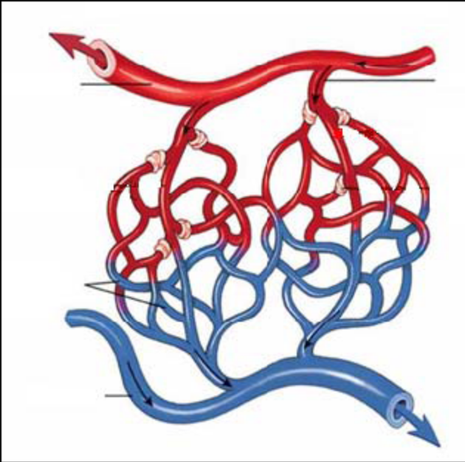

Cievy, ktoré privádzajú krv do srdca sú žily, zo srdca vychádzajú tepny. Tepny a žily sa rozvetvujú na tepničky a žilky a na jemné vlásočnice.

doplň do obrázka: tepnička (okysličená krv), žilka (odkysličená krv), vlásočnice

vlásočnice – zabezpečujú výmenu
látok medzi bunkami a krvou

1. popíš jednotlivé cievy na obrázku.

8. skupina
Obehovú sústavu stavovcov tvoria telové tekutiny - krv a miazga,
Krv a miazga:
– privádzajú do buniek orgánov z tráviacej sústavy živiny a kyslík z dýchacej sústavy,
– odvádzajú z orgánov do močovej sústavy odpadové látky a do dýchacej sústavy oxid uhličitý.
Výmena látok medzi krvou a bunkami nastáva vo vlásočniciach.
Červené krvinky obsahujú červené farbivo hemoglobín, ktorý prenáša kyslík z pľúc do tkanív.
Biele krvinky pohlcujú baktérie.
Krvné doštičky majú význam pre zrážanie krvi.
Miazga vypĺňa medzibunkové priestory.

1. Vymenuj telové tekutiny
2. Akú funkciu má krv?
3. Z čoho sa krv skladá?
4. Čo je hemoglobín.
.....................................................................................................................................................................

1. Čo je hydrolymfa?
2. Ako prúdi v tele hydrolymfa?
3. Majú živočíchy s hydrolymfou cievny systém?
4. Popíš aký je rozdiel medzi otvorenou a zatvorenou cievnou sústavou.
5. Uveď skupinu živočíchovs otvorenou a zatvorenou cievnou sústavou.
6. Opíš (nakresli)stavbu srdca rýb
7. Opíš ako funguje obehová sústava rýb.
8. Opíš (nakresli)stavbu srdca obojživelníkov.
9. Aký je rozdiel v komorách srdca u obojživelníkoch a plazoch?
10. V ktorej skupine živočíchov sa v srdci nemieša krv ?
11. Popíš pľúcny krvný obeh.
12. Popíš telový krvný obeh
13. Aký vplyv má stavba obehovej sústavy na plávanie rýb, lietanie a beh vtákov a cicavcov?
14. popíš jednotlivé cievy na obrázku.
15. Vymenuj telové tekutiny
16. Akú funkciu má krv?
17. Z čoho sa krv skladá?
18. Čo je hemoglobín.

...............................................................................

1. Čo je hydrolymfa?
2. Ako prúdi v tele hydrolymfa?
3. Majú živočíchy s hydrolymfou cievny systém?
4. Popíš aký je rozdiel medzi otvorenou a zatvorenou cievnou sústavou.
5. Uveď skupinu živočíchovs otvorenou a zatvorenou cievnou sústavou.
6. Opíš (nakresli)stavbu srdca rýb
7. Opíš ako funguje obehová sústava rýb.
8. Opíš (nakresli)stavbu srdca obojživelníkov.
9. Aký je rozdiel v komorách srdca u obojživelníkoch a plazoch?
10. V ktorej skupine živočíchov sa v srdci nemieša krv ?
11. Popíš pľúcny krvný obeh.
12. Popíš telový krvný obeh
13. Aký vplyv má stavba obehovej sústavy na plávanie rýb, lietanie a beh vtákov a cicavcov?
14. popíš jednotlivé cievy na obrázku.
15. Vymenuj telové tekutiny
16. Akú funkciu má krv?
17. Z čoho sa krv skladá?
18. Čo je hemoglobín.

